**Ping命令实验报告**

|  |  |
| --- | --- |
| **学号** | **2017040327** |
| **姓名** | **闫鹏博** |

**一、实验目的**

* 了解ping命令的使用

**二、实验环境**

* Windows或Linux

**三、实验类型**

实践性实验。

**四、实验内容**

在主机上ping某个网站，并绘制该网站的响应时间曲线图

**五、实验步骤**

1、打开命令提示符，使用“-t”参数持续ping某个网站（如“ping www.baidu.com -t”）。

（注：Windows中，默认ping4次，需要加参数-t实现不断地ping；而Linux中默认是不断地ping。此实验需要用到输出重定向操作，即“>”符号，把命令的执行结果保存到文件中）

2、依据响应时间，绘制主机ping某网站的响应时间曲线。（可利用excel绘制）

**六、实验结果与分析**

* **实验截图**

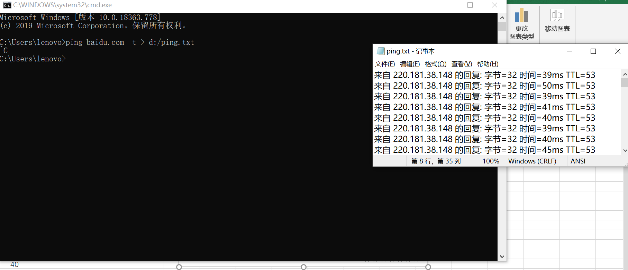

* **响应时间曲线**
* **列举ping命令5个其他参数及参数含义**

**-t Ping 指定的主机，直到停止。**

**-a 将地址解析为主机名。**

**-n count 要发送的回显请求数。**

**-l size 发送缓冲区大小。**

**-f 在数据包中设置“不分段”标记(仅适用于 IPv4)。**

**-i TTL 生存时间。**